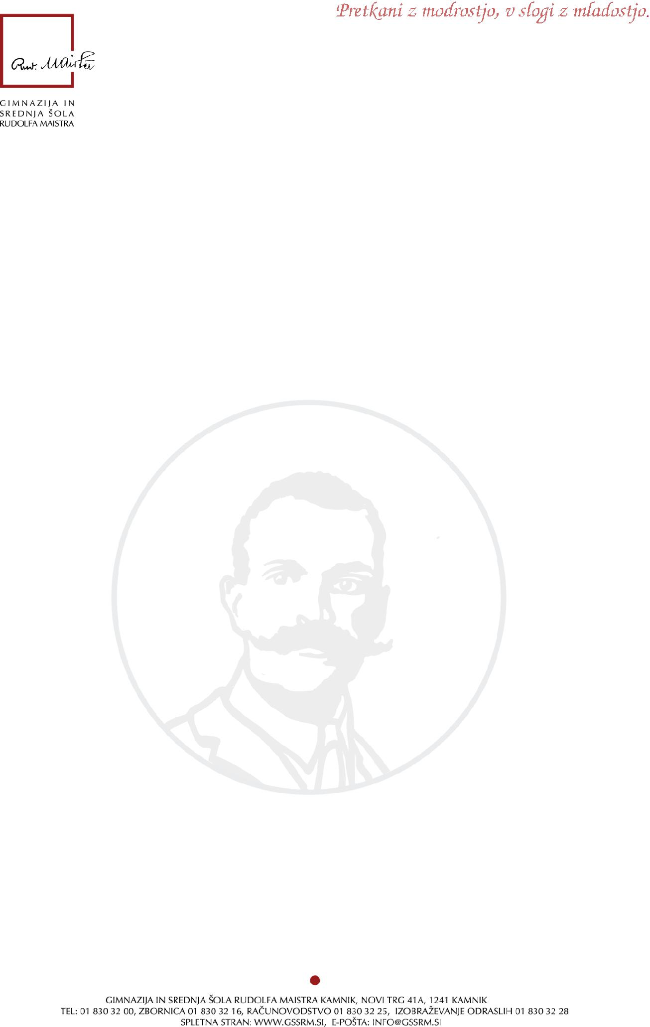

**KARIERNI DAN 2016/17**

KARIERNA TRŽNICA – predstavitev podjetij, dejavnosti - v avli (od 9.30 do 11.10)

|  |
| --- |
| **DEJAVNOST, PODJETJE** |
| 1. SLAVA d.o.o. |
| 1. ISKRA MEHANIZMI |
| 1. ELEKTRINA/INTERBLOK |
| 1. DANFOSS TRATA |
| 1. TITAN DOM |
| 1. METAL PROFIL |
| 1. TERME SNOVIK |
| 1. VRTEC KAMNIK |
| 1. KIKštarter |
| 1. ŠTUDENTSKI SERVIS |
| 1. ZAVOD ZA ZAPOSLOVANJE |
| 1. PODJETNIŠKI KLUB KAMNIK |
| 1. MLADINSKI KLUB KOTLOVNICA - mednarodne izmenjave |
| 1. SLOVENSKA VOJSKA |